华东师范大学数据科学与工程学院实验报告

课程名称：操作系统 | 年级：2021 | 上机实践成绩：
指导教师：翁楚良 | 姓名：唐小卉 | 学号：10215501437
上机实践名称： |  | 上机实践日期：2023.4.13
上机实践编号： | 组号： | 上机实践时间：2023.4.13

- 实验目的
1. 巩固操作系统的进程调度机制和策略。
2. 熟悉MINIX系统调用和MINIX调度器的实现。
- 实验任务
在 MINIX3 中实现 Earliest-Deadline-First 近似实时调度功能：
1. 提供设置进程执行期限的系统调度 chrt (long deadline)，用于将调用
该系统调用的进程设为实时进程，其执行的期限为：从调用处开始 deadline 秒。
2. 在内核进程表中需要增加一个条目，用于表示进程的实时属性；修改相
关代码，新增一个系统调用 chrt，用于设置其进程表中的实时属性。
3. 修改 proc.c 和 proc.h 中相关的调度代码，实现最早 deadline 的用户进
程相对于其它用户进程具有更高的优先级，从而被优先调度运行。
4. 在用户程序中，可以在不同位置调用多次 chrt 系统调用，在未到
deadline 之前，调用 chrt 将会改变该程序的 deadline。
5. 未调用 chrt 的程序将以普通的用户进程(非实时进程)在系统中运行。
- 使用环境
物理机：Windows10
虚拟机：Minix3
虚拟机软件：Vmware
代码编辑：VScode
物理机与虚拟机文件传输：FileZilla
- 实验过程
在usr/src/minix/include/minix/ipc.h文件中查找到message结构体
typedef struct {
int64_t m2ll1;
int m2i1, m2i2, m2i3;
long m2l1, m2l2;
char *m2p1;
sigset_t sigset;
short m2s1;
uint8_t padding[6];
} mess_2;

应用层：
1.在/usr/src/include/unistd.h 中添加chrt函数定义。
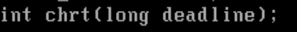
2.在/usr/src/minix/lib/libc/sys/chrt.c中添加chrt函数实现。可用alarm函
数实现超时强制终止。参照该文件夹下fork.c文件，在实现中通过
_syscall (调用号)向系统服务传递。
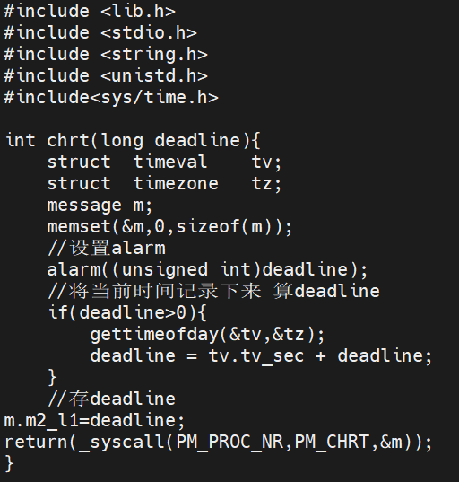
Message是和操作系统通信的结构体。最后返回的时候调用_syscall函数，请求实时调度机制。前两个参数分别指定了一个进程号和调度机制，&m指向message，包含了请求的详细信息。
3.在/usr/src/minix/lib/libc/sys中Makefile.inc文件添加chrt.c条目（添加
C文件后，需在同目录下的Makefile/Makefile.inc中添加条目）。
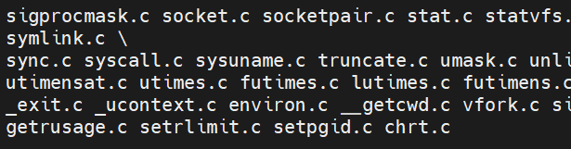
服务层：
- 在/usr/src/minix/servers/pm/proto.h中添加chrt函数定义。
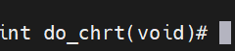
- 在/usr/src/minix/servers/pm/chrt.c中添加chrt函数实现，调用sys_chrt()
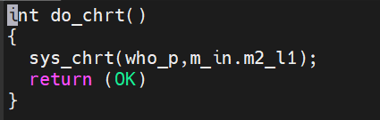
这个函数设置了实时调度的相关参数，第一个参数指定了调度的进程，第二个参数制定了进程设置的截止时间。
- 在/usr/src/minix/include/minix/callnr.h中定义PM_CHRT编号
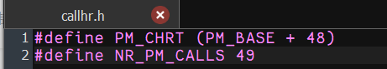
7.在/usr/src/minix/servers/pm/Makefile中添加chrt.c条目
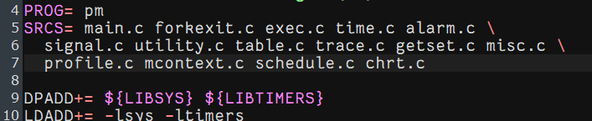
8.在/usr/src/minix/servers/pm/table.c 中调用映射表
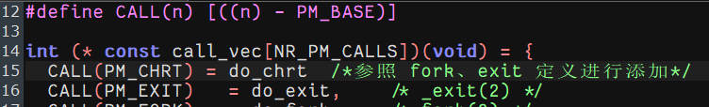
9.在/usr/src/minix/include/minix/syslib.h 中添加sys_ chrt () 定义
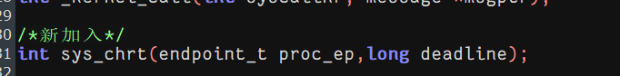
10.在/usr/src/minix/lib/libsys/sys_chrt.c 中添加sys_chrt () 实现。可参照
该文件夹下的sys_fork文件，在实现中通过_kernel_call (调用号)向
内核传递。例如：
int sys_fork(parent, child, child_endpoint, flags, msgaddr)
{
_kernel_call(SYS_FORK, &m);
}
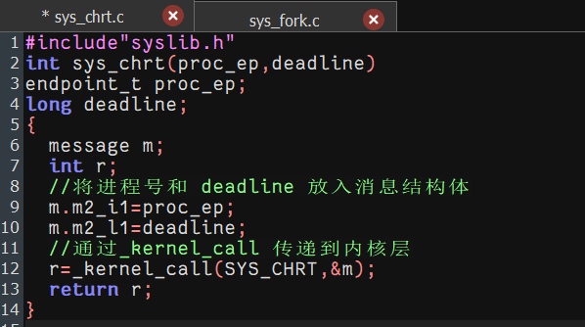
sys_chrt 函数将进程号和 deadline 放入消息结构体，通过_kernel_call传递到内核层。
11.在/usr/src/minix/lib/libsys 中的Makefile中添加sys_chrt.c条目
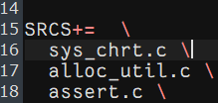
内核层：
12.在/usr/src/minix/kernel/system.h中添加do_chrt函数定义
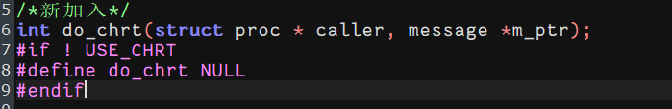
13.在/usr/src/minix/kernel/system/do_ chrt.c中添加do_chrt函数实现。参
考该文件下的do_fork文件，修改调用者进程信息。例如：
pid_t fork(void)
{
return(_syscall(PM_PROC_NR, PM_FORK, &m));
}
用消息结构体中的进程号，通过 proc_addr 定位内核中进程地址，然后将消息结构体中的deadline 赋值给该进程的 p_deadline
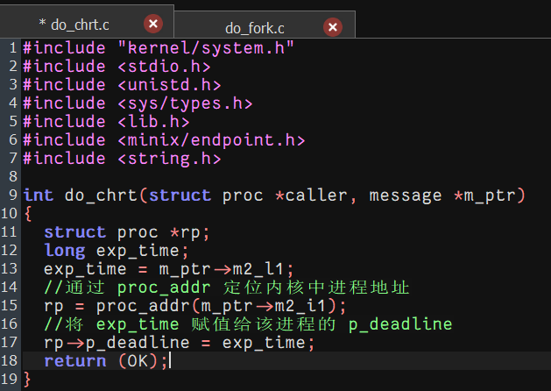
proc_addr函数可确定进程在内核中地址。M_ptr->m2_l1存储deadline，m_pte->m2_i1存储的是m中包含的进程号。
14.在/usr/src/minix/kernel/system/ 中Makefile.inc文件添加do_chrt.c条目
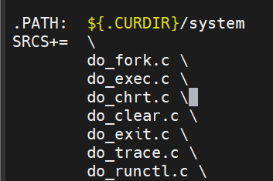
15.在/usr/src/minix/include/minix/com.h中定义SYS_CHRT编号
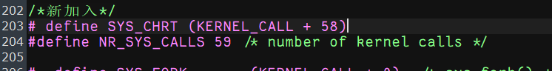
16.在/usr/src/minix/kernel/system.c 中添加SYS_CHRT编号到do_chrt的
映射
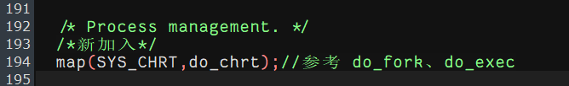
17.在/usr/src/minix/commands/service/parse.c的system_tab中添加名称编
号对
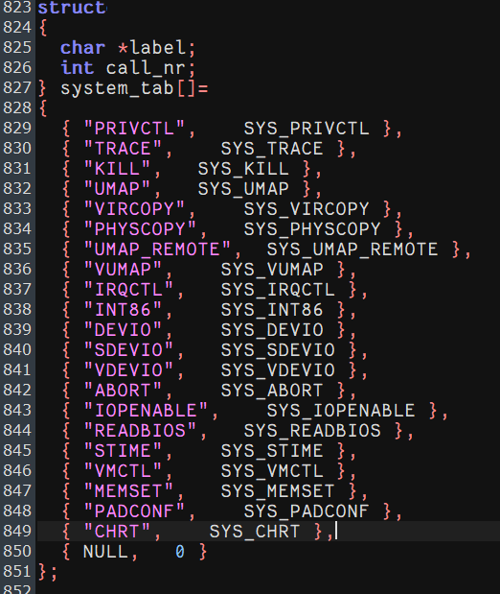
进程调度模块位于/usr/src/minix/kernel/下的proc.h和proc.c，修改影响进程调度顺序的部分
proc.h修改
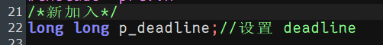
proc.c修改
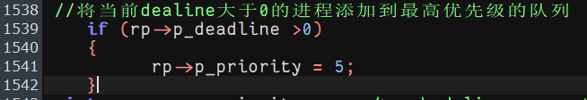

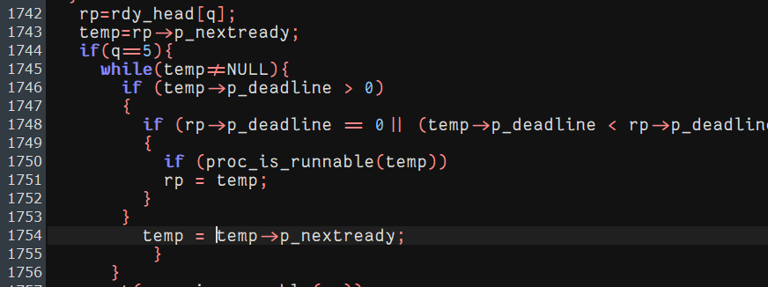
此处的rp指的是正在进行的进程。遍历队列中所有的进程，如果进程的截止时间大于0，并且该进程的截止时间比当前正在运行的进程更截止时间更短，则将其设置为下一个要运行的进程。如果有多个满足条件的进程，则选择其中优先级最高的一个。
实验结果：
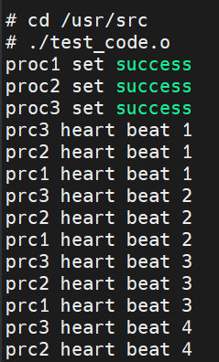
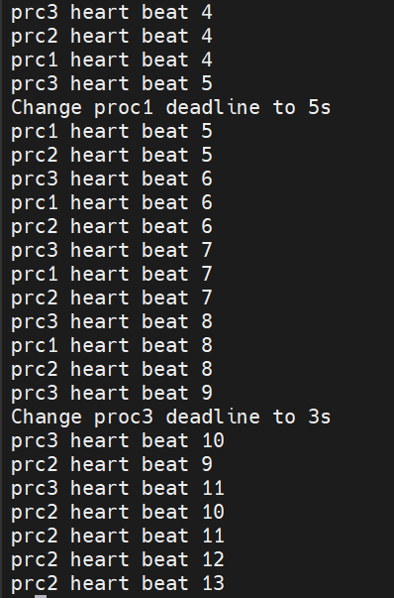
- 总结

